**1. Kirchoffov zakon:**

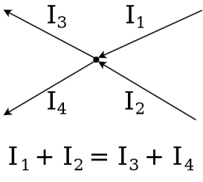

1 =2

Vsota vhodnih žic je enaka vsoti izhodnih žic.

**Povprečna hitrost naboja:**

V= => e1=Ne0 & 

**Elektroliza:**

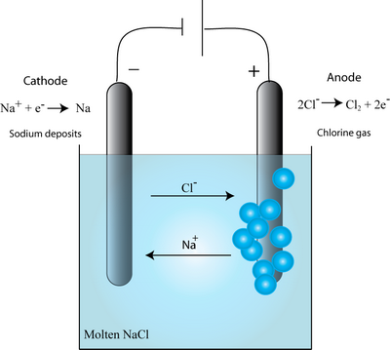

Disasociacija: razpad molekul

**Generatorji El. Napetosti:**

-Galvanski členi –baterije

-akumulatorji (re-charge)

-termogeneratorji (pri plinskih gorilnikih poganja termonapetost el. Tok po tuljavi elektromagneta , ki narekuje dotok plina. Ko plamen ugasne, se zmanjša tok po tuljavi in dotok plina se ustavi.)

-sončne celice (svetloba povzroči prehod elektronov iz vezanih v prosta stanja)

-dinamostroji ( s trenjem pridobivajo energijo)

**Elekrtrični upor:**

-ni stalna količina

  

**Specifični upor:**



**Karakteristika upornika:**

| | |

| | ___ |

| / | / | |

| / | / | |

| / | | | /

|/___ |/_____ |/____

Upornik volfram. Žar. LED

**Vezava upornikov**

**zaporedna:**

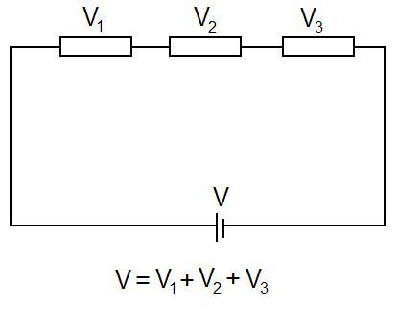

**2. Kirchoffov zakon:**





U=V =>

-če je več generatorjev, se razvrstijo glede na smer.

-napetost generatorja se porazdeli med upornike.

**Nadomestni upor:**

RI=R1i1+R2I2+…

**Vzporedna:**

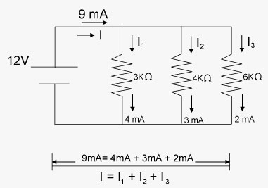

-Razmerje je v obratnem glede na upornike.

UG=U1=U2

**Nadomestni upor:**



**Kondenzator v el. Krogu:**

-gladi morebitne napetostne sunke

-U=konst. =>I=0

-če spremenimo U se naboj na kondenzatorju spremeni

**Merjenje el. Toka in napetosti:**

*-Ampermeter:*

.idealen ima upor 0

.vežemo ga zaporedno

.pri razširjanju območja mu vežemo shunt skozi katerega steče odvečni tok

*-Voltmeter:*

.idealen ima upor neskončno

.veže se vzporedno

.velja tudi shunt

**Notranji upor:**



**Magnetno polje:**

-sever je magnetni jug na zemlji

-samo dipoli

-el. Tok izvira iz železa ; mag polje ni stalno

**Magnetna sila:**



Sila je pravokotna na smer vodnika in na smer gostote magnetnega polja. Dolžini vodnika *l* smo pripisali vektorsko naravo tako, da ima smer električnega toka, ki teče po vodniku.

Magnetna sila na vodnik je odvisna od kota φ med smerjo magnetnega polja in smerjo toka. Na magnetno silo vpliva le pravokotna komponenta smeri gostote magnetnega polja, Bsinφ.

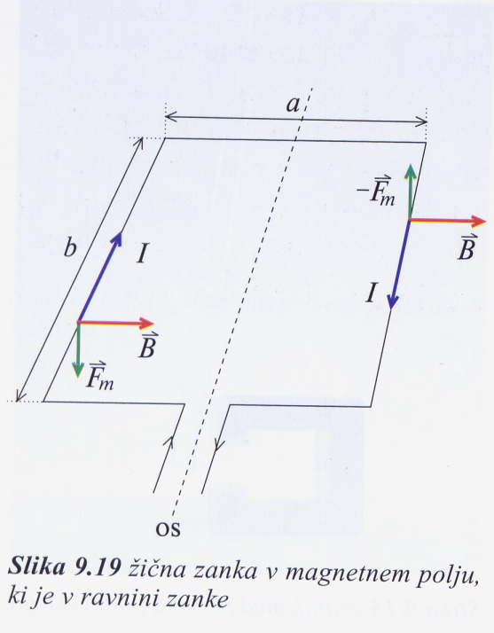

Na posamičen električni naboj *e*, ki se giblje s hitrostjo **v** v magnetnem polju z gostoto **B**, pa deluje sila



**Navor na zanko v mag. polju**

M=NIBS

-slika-

**Inštrumenti na vrtljivo tuljavo**

NIBS=Dρ => M=Dρ

Tuljava=vzmet

**Komutátor** je vrsta mehanskega usmernika, ki pretvarja izmenično električno napetost v enosmerno. Je eden od bistvenih delov enosmernih električnih strojev in je nameščen na osi rotorja ter se vrti skupaj z njim.

**Rotor** je uporaben za preverjanje potencialnosti polj. Krivuljni integrali potencialnega polja so neodvisni od poti, kar pomeni, da so enolično določeni z začetno in končno točko. Primer potencialnega polja je gravitacijsko polje. Gravitacijska potencialna energija je odvisna le od medsebojne razlike lege (višine) telesa in referenčne točke, ne pa od poti, po kateri se je telo gibalo, da je doseglo trenutni položaj. (premični del motorja)

**Stator** je nepremični del motorja.

**Gibanje nabitih delcev v mag polju**

Fm=evB



**Radij tira:**

 

**Gibanje naboja v mag polju**



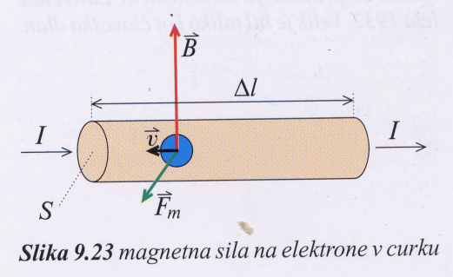

-mag polje pospešuje delce

**Magnetno polje električnega toka**

*-Mag polje dolge ravne tuljave*

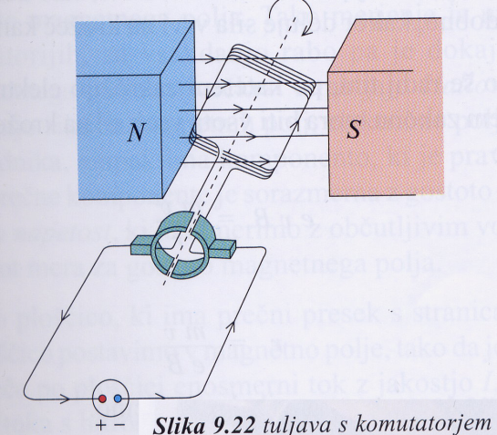



*-Indukcijska konstanta:*

μo=4π*10-7

*-Magnetno polje dolgega ravnega električnega vodnika*

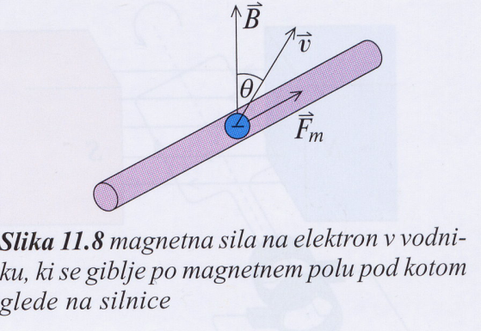



*-Mag sila med2ma dolgima ravnima vodnikoma*

Fm=I1l1B2=I1l1

**Eléktromagnétna indúkcija** je pojav, pri katerem nastane električna napetost v vodniku, ki se giblje v magnetnem polju tako, da smer vodnika ne sovpada s smerjo magnetnega polja, ali v električnem krogu, postavljenem v spremenljivem magnetnem polju.

Pri enakomernem premikanju ravnega vodnika po homogenem magnetnem polju tako, da je vodnik pravokoten na smer magnetnega polja, smer premikanja pa pravokotna tako na vodnik kot na magnetno polje, se indukcijski zakon poenostavi v izraz:

*U* = *lvBsinρ*

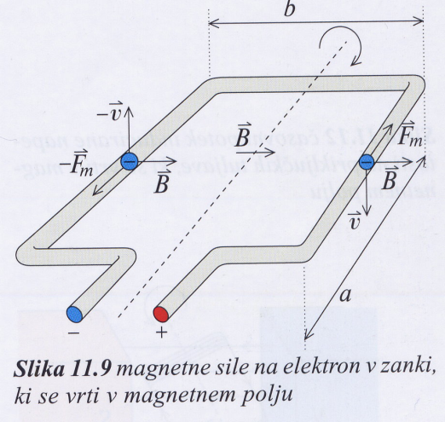

**Izmenična napetost**

-k inducirani napetosti prispevata le kosa žice a

-magnetne sile delujejo na elektron v zanki, ki se vrti v B

-Za tako skico velja: U=2avB

